LAPORAN PRAKTIKUM

**INSTALLASI DEBIAN 7**

Disusun untuk Memenuhi Matakuliah Praktikum Pemrograman Berbasis Web

Yang Dibimbing oleh

Bapak M. Jauharul Fuady



Disusun Oleh :

Andrias Sofina Adinata (110533430623)

Offering D

**UNIVERSITAS NEGERI MALANG**

**FAKULTAS TEKNIK**

**JURUSAN TEKNIK ELEKTRO**

**S1 PENDIDIKAN TEKNIK INFORMATIKA**

**SEPTEMBER 2013**

1. Buka aplikasi VirtualBox, pilih New maka akan muncul jendela baru. Masukkan Nama, Type dan Version Sistem Operasi. Klik Next.

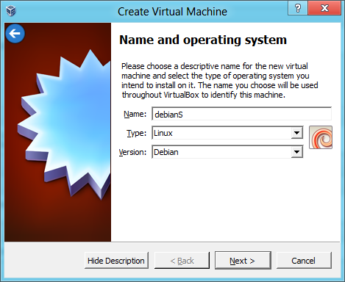

1. Kemudian atur Memory Size sebesar 384MB
2. Pada pilihan jendela Hard Drive, pilih opsi yang ke dua dan klik create.

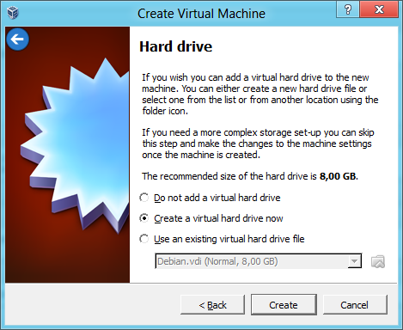

1. Pada jendela Hard drive file type plih VDI kemudian klik Next.

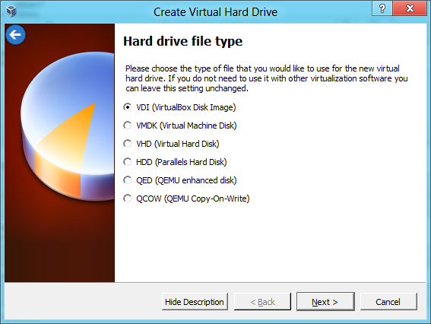

1. Pada jendela Storage on physical hard drive pilih Dynamically allocated, kemudian klik Next.

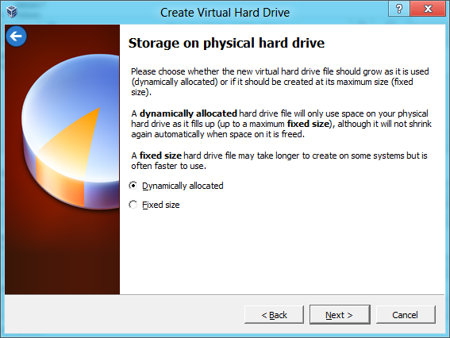

1. Setelah muncul jendela file location and size, rubah size menjadi 20 GB lalu klik Create.
2. Pilih setting Network pada Adapter 1 centang pilihan Enable Network Adapter.

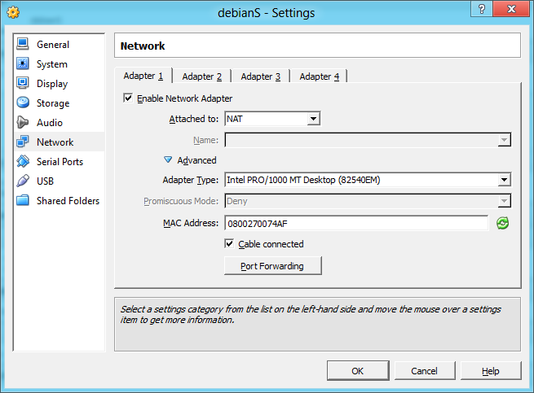

1. Pada Adapter 2 pada Attached to pilih Host-only Adapter. Pada Promiscuous Mode pilih Allow All. Kemudian Klik Ok.

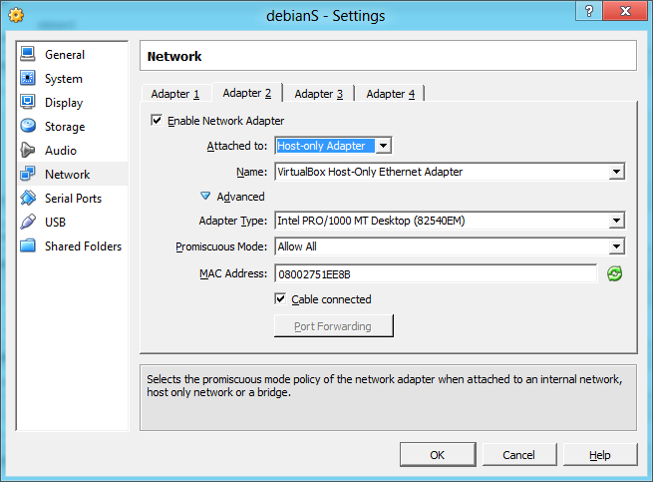

1. Pada pilihan Storage pilih file DVD Iso Debian yang pertama, Klik Ok

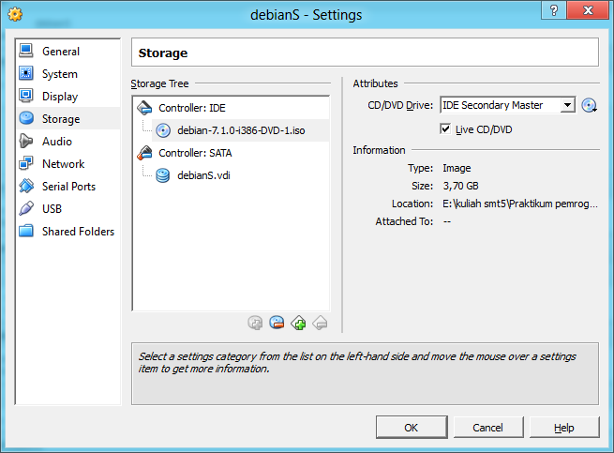

1. Kemudian kembali ke jendela utama, Klik Start.
2. Pililh Graphical Install

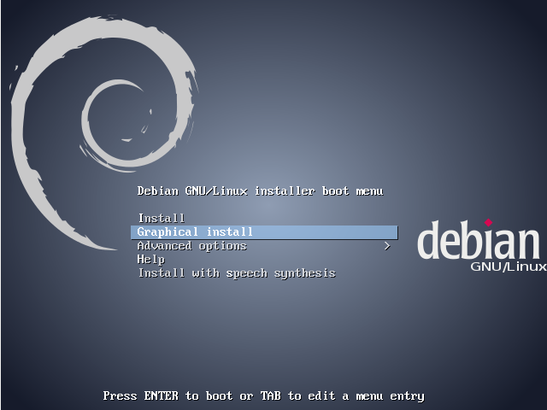

1. Setelah itu akan muncul jendela seperti yang ditunjukkan pada gambar dibawah ini. Pilih English klik continue.

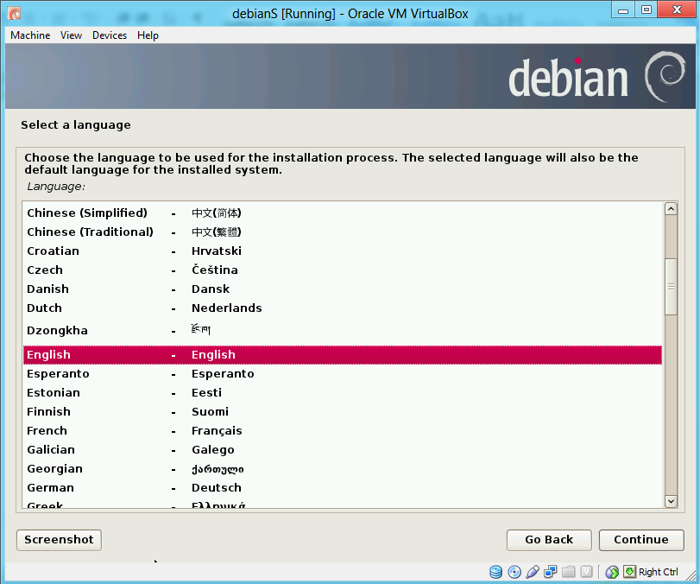

1. Selanjutnya padajendela ini pilih Uniter States kemudian klik continue.

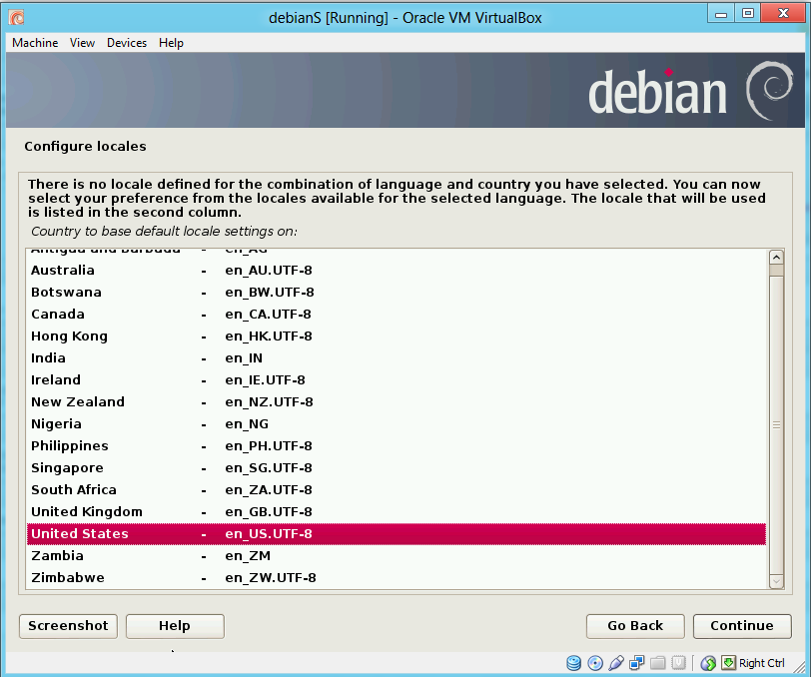

1. Tunggu sampai proses Instalasi selesai
2. Setelah muncul jendela dibawah ini klik continue.

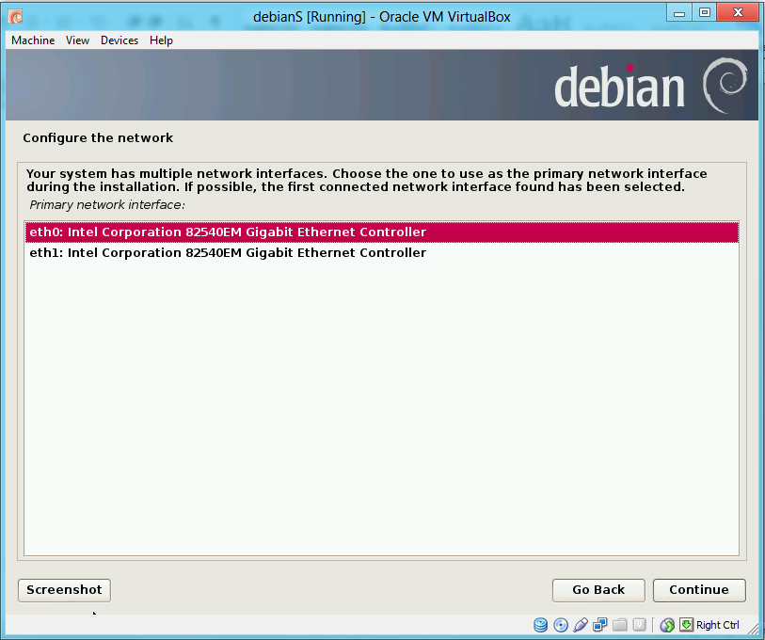

1. Pada Configure the network isi Hostname sesuai keinginan. Klik continue.

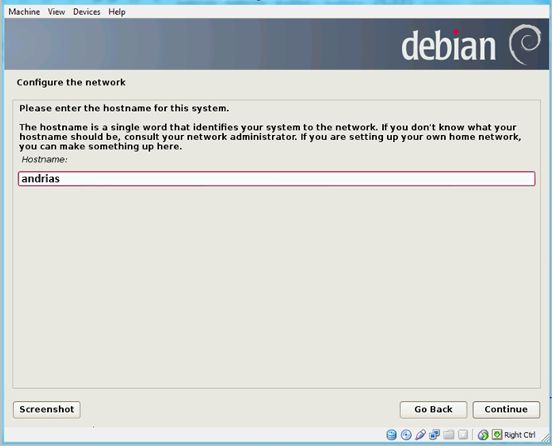

1. Setelah muncul jendela berikut isi domain name sesuai keinginan. Klik continue.

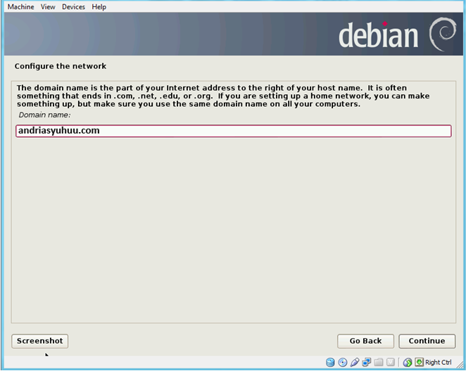

1. Setelah muncul jendela berikut isi Root Password dan ulangi pengisian password pada field dibawahnya.

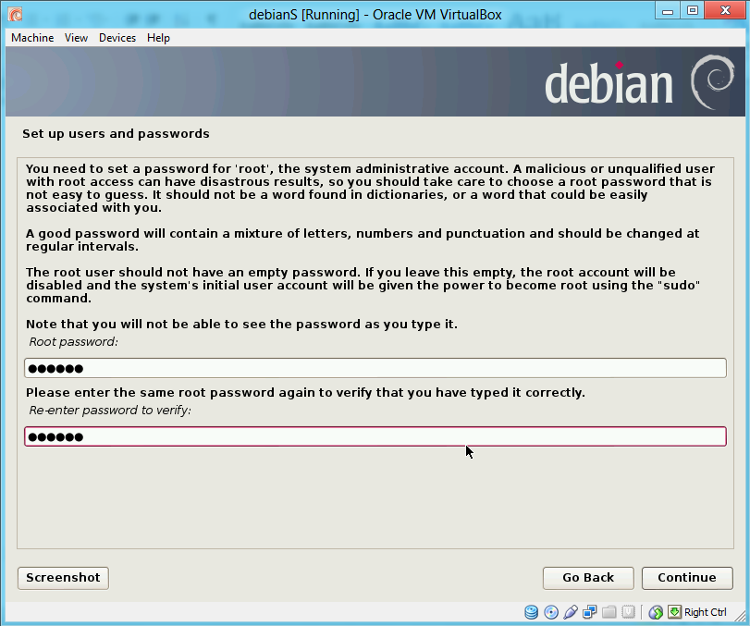

1. Setelah muncul jendela berikut isi full name for the new user sesuai keinginan. Klik continue.

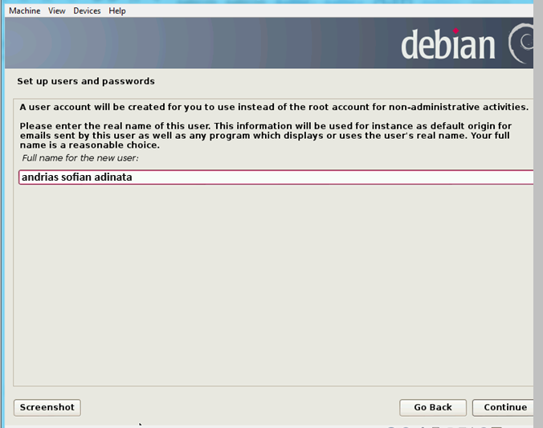

1. Atur user name untuk account kita. Masukkan sesuai keinginan.

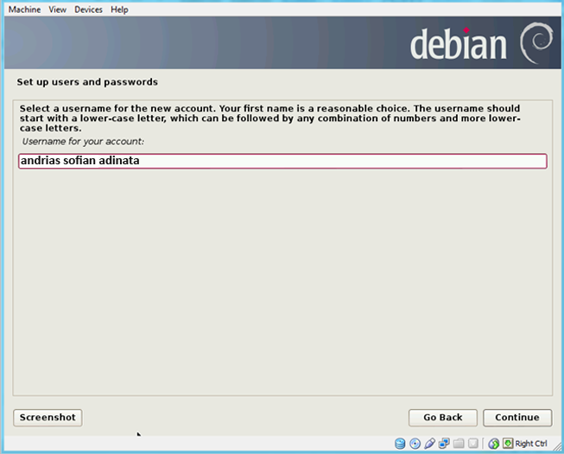

1. Masukkan user password

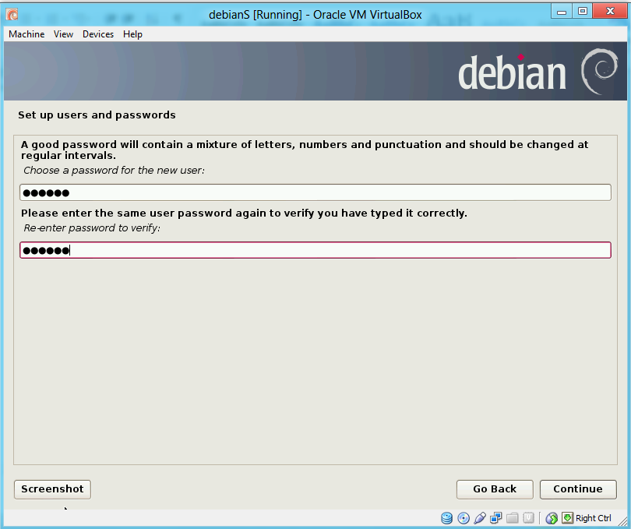

1. Pada Configure the clock, atur sesuai keinginan.

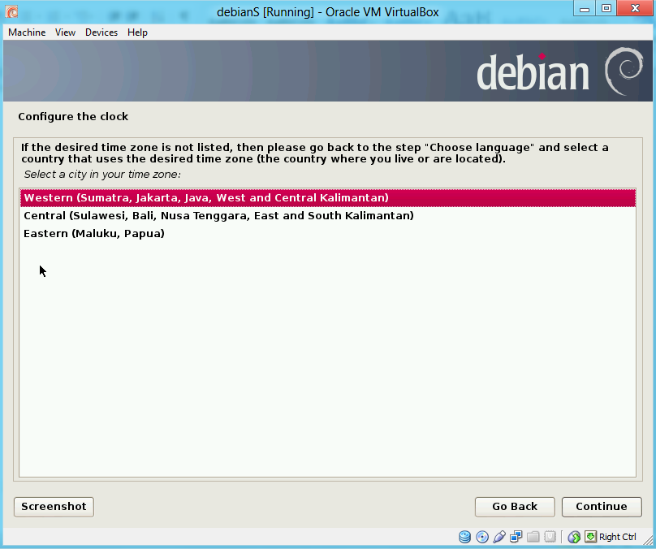

1. Pada partition disk, pilih seperti gambar di bawah.

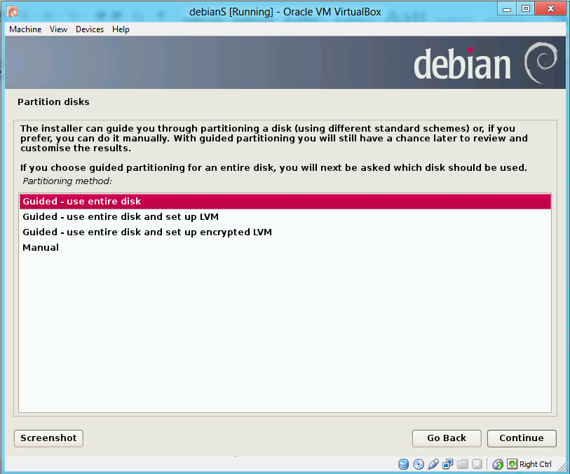

1. Lalu klik continue

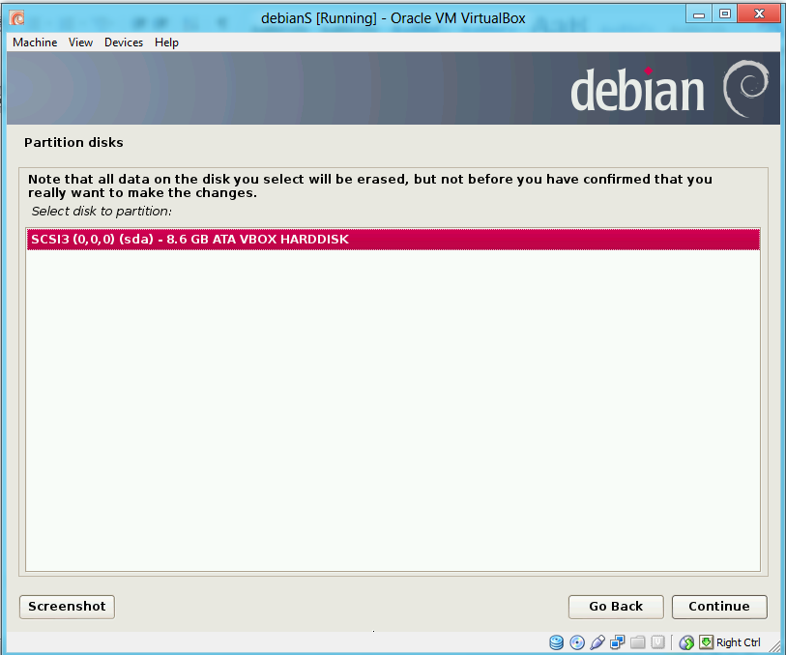

1. Pada bagian ini, pilih yang recomended for new users.

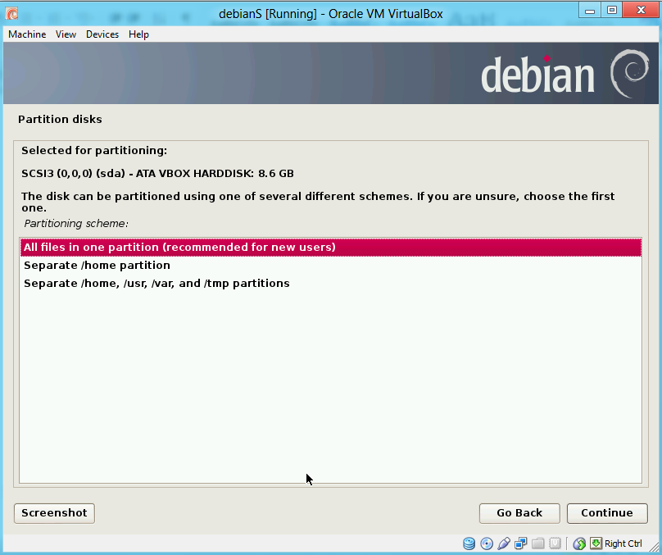

1. Pilih finish partitioning and write changes to disk. Lalu klik continue

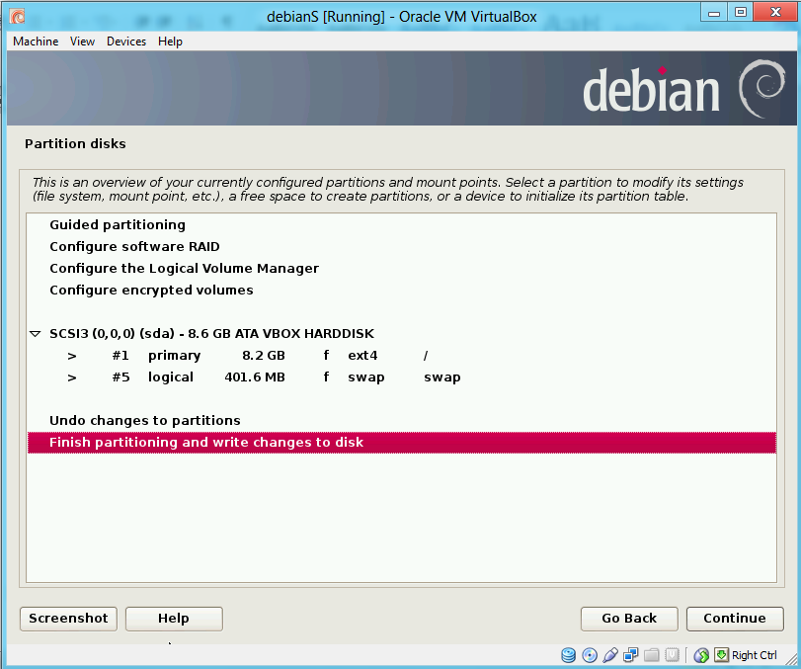

1. Pilih yes seperti pada gambar di bawah.

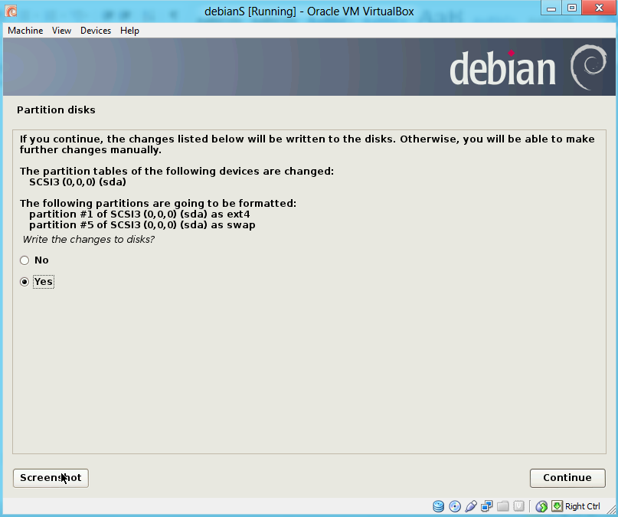

1. Tunggu sampai proses installasi selesai

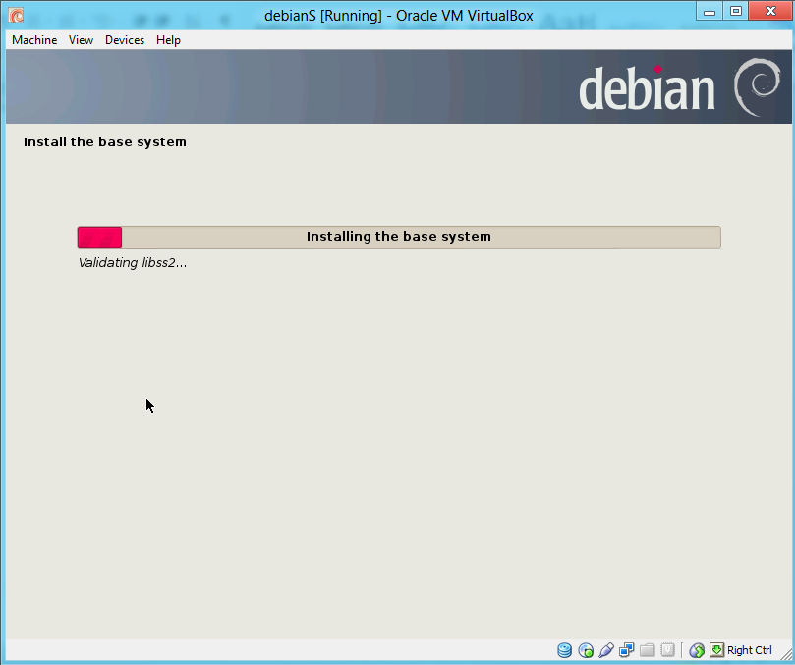

1. Ketika keluar tampilan seperti dibawah, masukkan dvd/iso 2 pada virtual box, setelah itu pililh yes dan continue. Kemudian ganti masukkan dvd/iso 3 pada virtual box, lalu pilih yes dan continue. Setelah itu pilih no lalu continue.

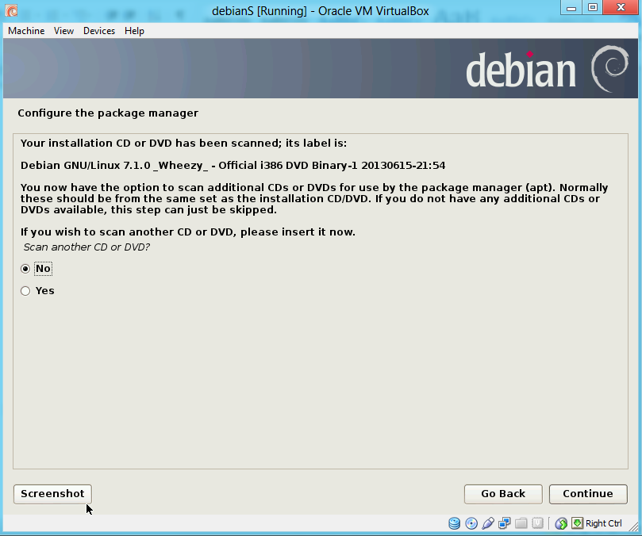

1. Pada bagian konfigurasi paket menejer, dan ditanya menggunakkan network mirrow atau tidak, pilih tidak.

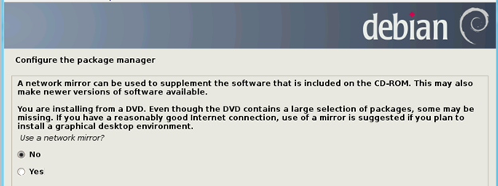

1. Pada gambar dibawah, pilih no.

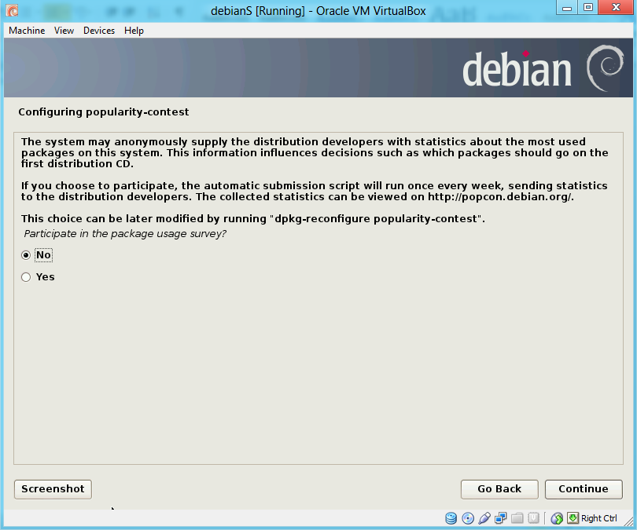

1. Pilih paket software yang dibutuhkan. Lalu klik continue dan tunggu prosses intallasi software.

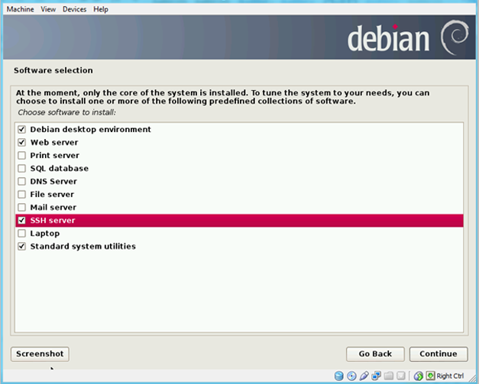

1. Pada gambar dibawah, kosongi lalu continue.

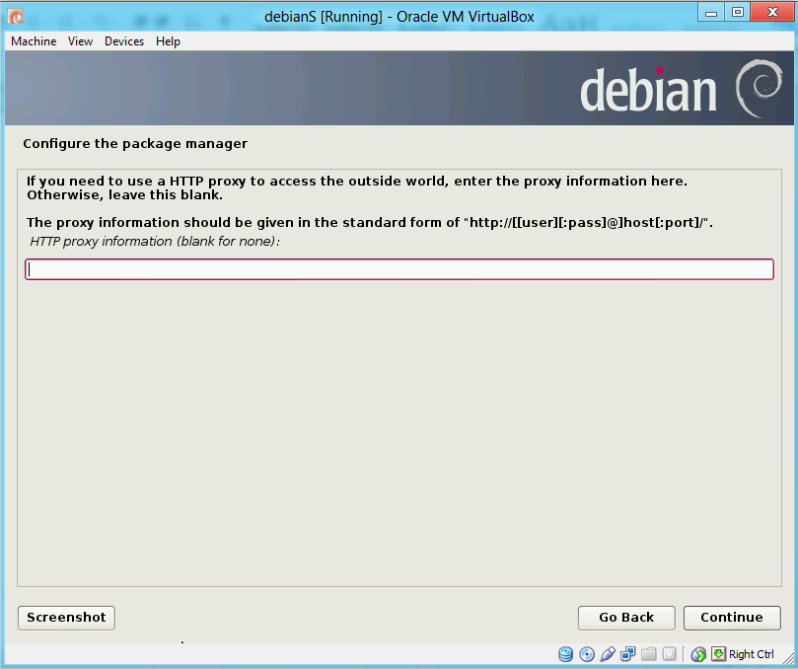

1. Prosses installasi selesai dilakukan